«ВЕСЁЛЫЕ РЫБКИ»
Рисование имеет огромное значение в система дошкольного образования. В процессе рисования у дошкольника формируется наблюдательность, эстетическое восприятие, художественный вкус, творческие способности. Особое место в процессе рисования занимают нетрадиционные техники.
Нетрадиционные техники рисования показывают необычное единство материалов и инструментов. Несомненно, плюсом таких техник будет универсальность их применения. Способ их выполнения интересен и доступен как взрослому, так и дошкольнику. Именно поэтому нетрадиционные технологии очень интересны для детей, так как они раскрывают способности показать свои фантазии, желания и самовыражение.
Вот и мы с 1 младшей группой «Ягодка» из детского сада «Сибирячок» научились обмакивать ватную палочку в красках и точечно наносить на заранее заданный рисунок, разукрашивая при этом рыбу. И вот что у нас вышло:
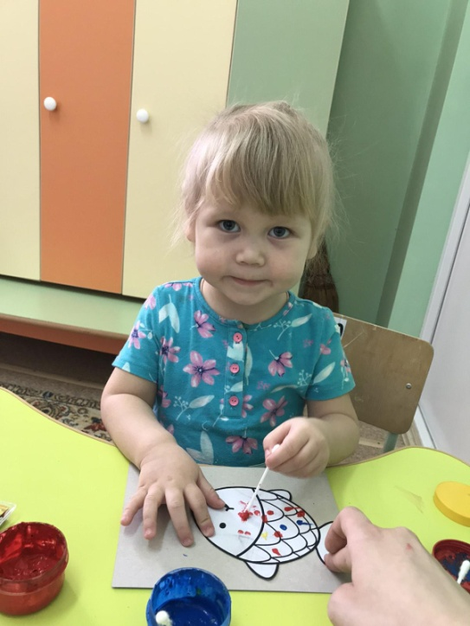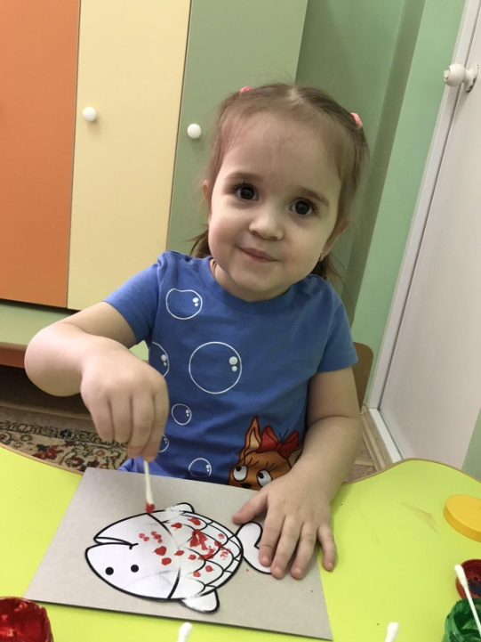
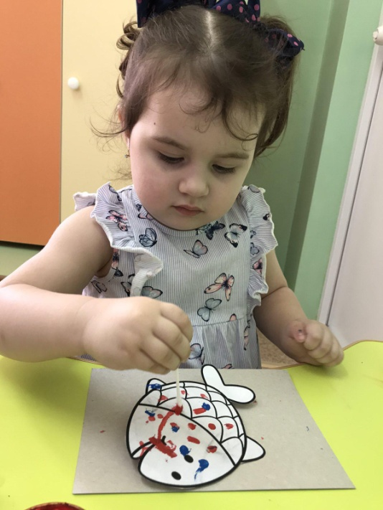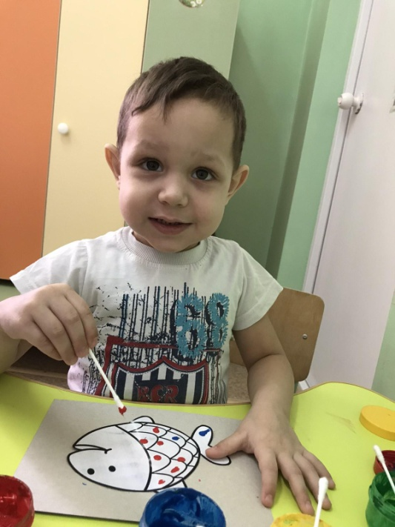

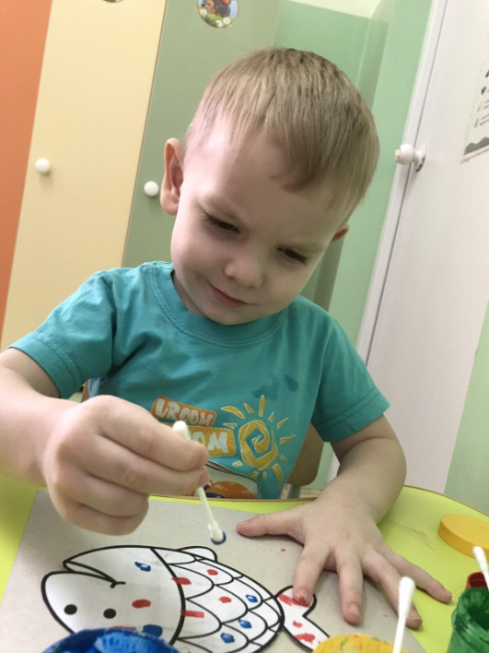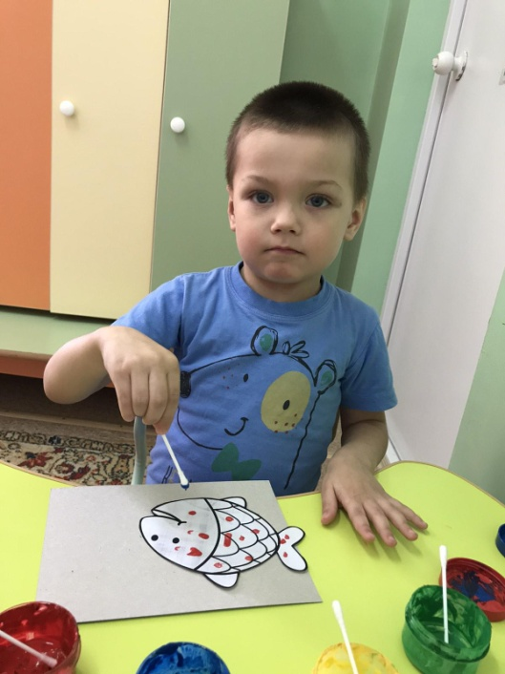

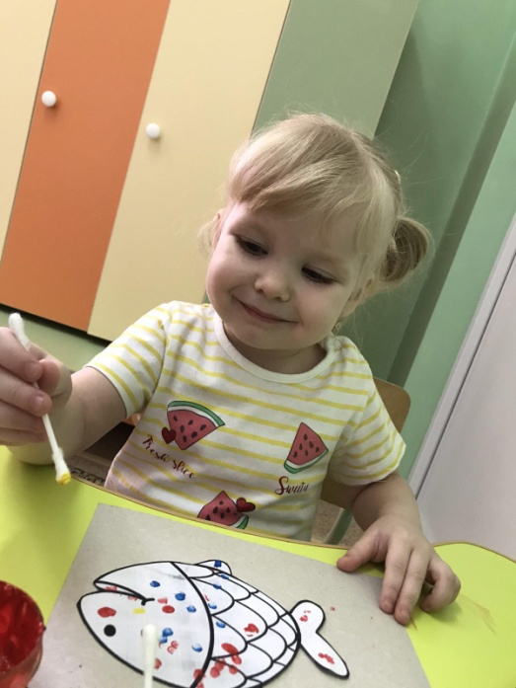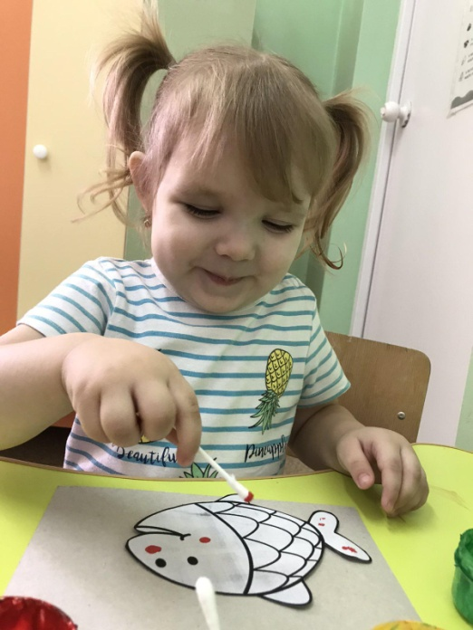

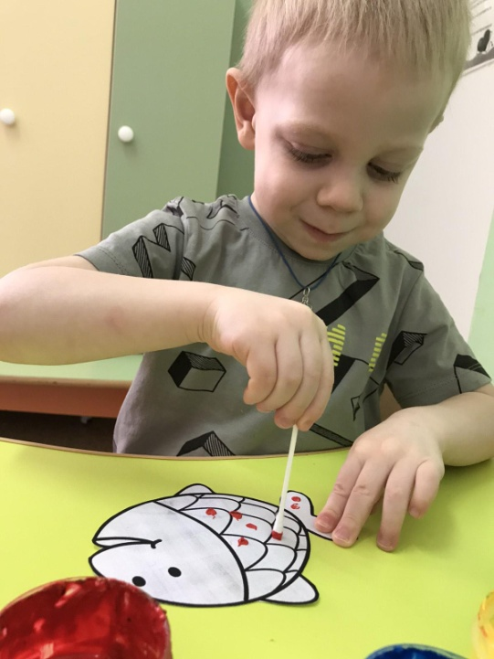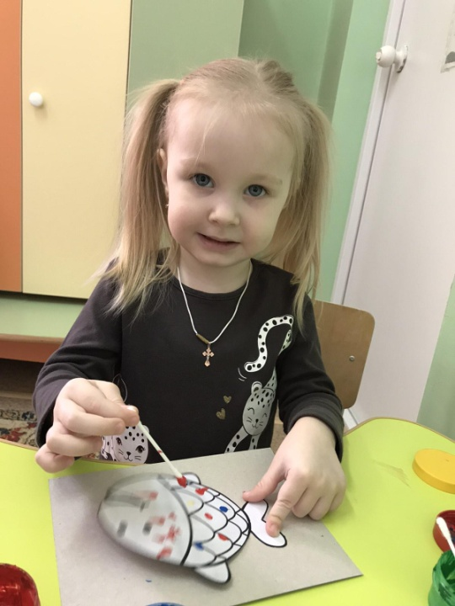
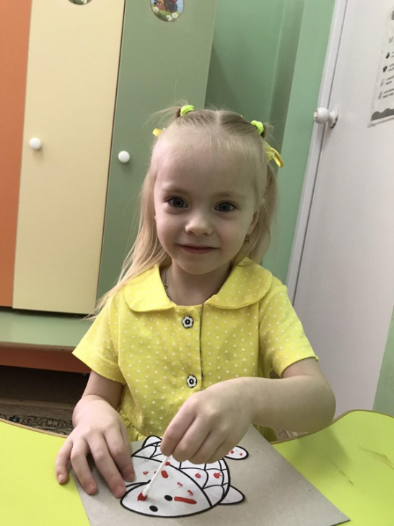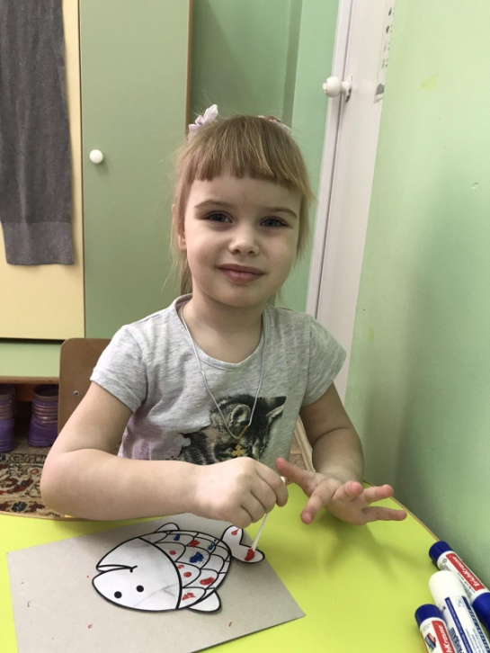
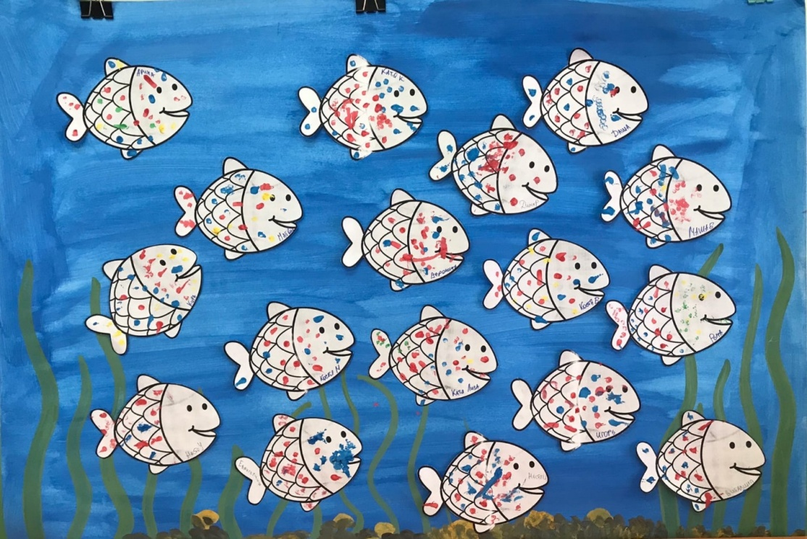
Воспитатель: Мялик Е.А.

